友家商搬注意事项

一、原腾讯用户
尊敬的用户：
欢迎使用阿里邮箱，您已成功开启邮箱搬家，为了确保搬家能顺利快速的完成，请通知您所管理的域下面的各个用户登录自己的腾讯邮箱，确认以下几点注意事项：
1、检查imap/pop是否开启
请确保imap/pop服务已开启，否则将无法进行搬家。邮箱设置—>客户端设置—>开启服务
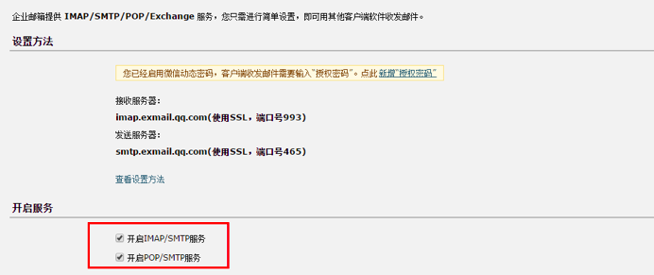
2、将“收取选项”设置为“收取全部的邮件”
请确保已经将“收取选项”设置为“收取全部的邮件”，否则将只能搬最近30天的邮件。邮箱设置—>客户端设置—>收取选项, 然后设置成“收取全部的邮件”
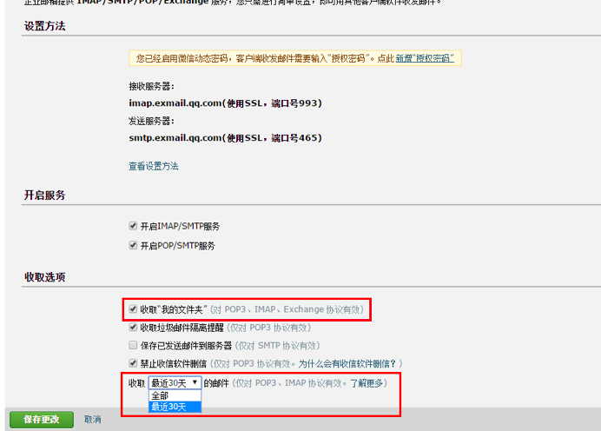
3、检查是否启用了微信动态密码，如果是请取消
请检查是否启用了微信动态密码，如果启用的话将无法顺利进行搬家，请取消。设置—>安全设置—>取消微信动态密码
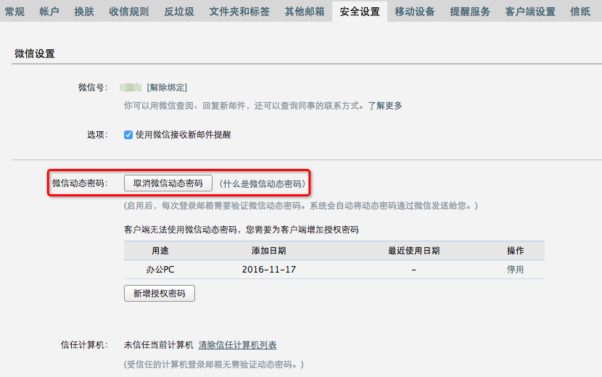
4、问题测试验证
如果做了以上所有操作，搬家过程中仍然有部分邮件无法迁移至阿里邮箱，请使用outlook+imap方式测试搬家问题账号，如果outlook+imap也无法收取所有邮件，请联系原邮件系统提供商腾讯，解决客户端无法收取所有邮件的问题。若是outlook+imap可以收取全部邮件，请联系阿里邮箱技术支持。

二、原网易邮箱
尊敬的用户：
欢迎使用阿里邮箱，您已成功开启邮箱搬家，为了确保搬家能顺利快速的完成，请通知您所管理的域下面的各个用户登录自己的网易邮箱，确认以下注意事项：
1、检查是否开启了客户端授权密码，如果是请关闭
请检查是否开启了客户端授权密码，如果已开启的话将无法顺利进行搬家，请关闭。设置—>客户端授权密码—>设置客户端授权密码—>关闭
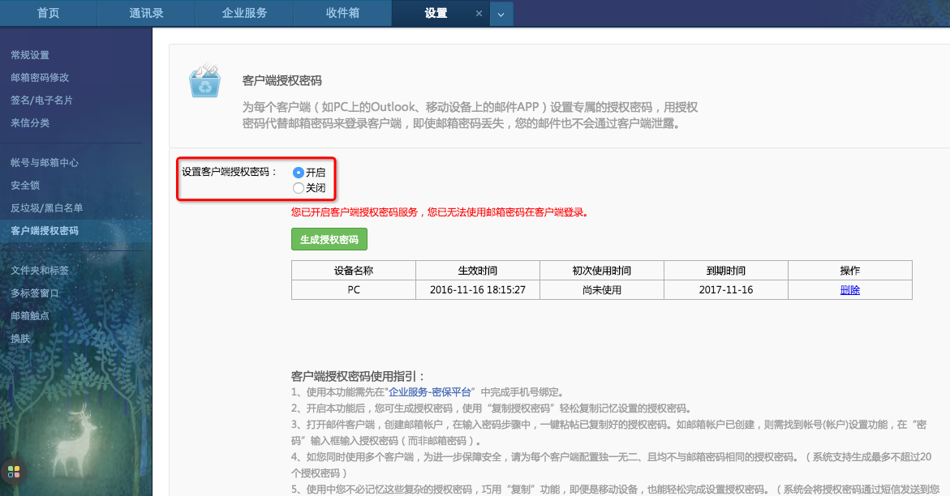
2、问题测试验证
如果做了以上所有操作，搬家过程中仍然有部分邮件无法迁移至阿里邮箱，请使用outlook+imap方式测试搬家问题账号，如果outlook+imap也无法收取所有邮件，请联系原邮件系统提供商网易，解决客户端无法收取所有邮件的问题。若是outlook+imap可以收取全部邮件，请联系阿里邮箱技术支持。

三、原263邮箱
尊敬的用户：
欢迎使用阿里邮箱，您已成功开启邮箱搬家，为了确保搬家能顺利快速的完成，请通知您所管理的域下面的各个用户登录自己的263邮箱，确认以下注意事项：
1、将“客户端收信设置”设置为“收取全部邮件”
请确保已经将“客户端收信设置”设置为“收取全部邮件”，否则将只能搬最近30天的邮件。设置—>文件夹管理—>客户端收信设置, 然后设置成“收取全部邮件”。
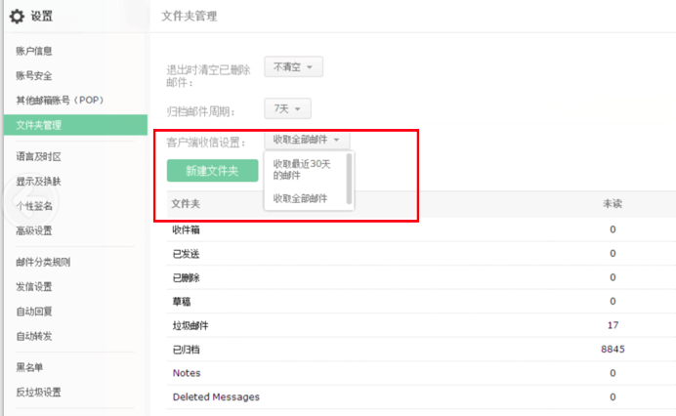
收取263的邮件是一个空邮件，客户端收取到该邮件也只有邮件头信息，可以让客户投诉263。
解决这类问题可分三步走：
1、让客户配置outlook，然后点开老的邮件，看是不是空白邮件。（这一步可以确认是263服务器做了限制）
2、让客户投诉263那边，放开限制
3、观察是否解了限制，我们这边不需要做任何操作，只要对方放开了，自动会接着搬。
下图为邮件搬家日志中，迁移源头263服务端邮件过程中，263返回的空邮件日志：
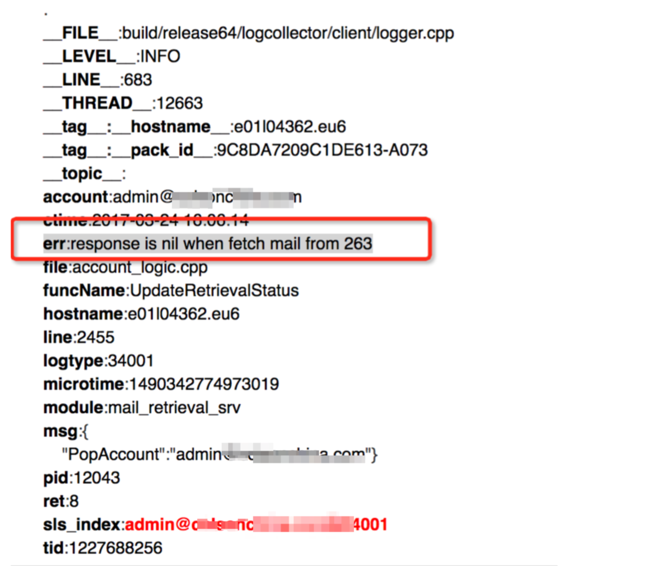
2、问题测试验证
如果做了以上所有操作，搬家过程中仍然有部分邮件无法迁移至阿里邮箱，请使用outlook+imap方式测试搬家问题账号，如果outlook+imap也无法收取所有邮件，请联系原邮件系统提供商263，解决客户端无法收取所有邮件的问题。若是outlook+imap可以收取全部邮件，请联系阿里邮箱技术支持。

